【応用_午前_過去問】データベース①(問1～40)

☆☆☆☆☆

※計算

〔問１〕

☆☆☆☆

〔問２〕

☆☆☆

〔問３〕

☆☆☆☆

〔問４〕

テキスト, 手紙

〔問５〕

☆☆☆☆

〔問６〕

●データウェアハウス

：企業内のシステムやアプリ、クラウドサービスなどから定期的にデータを取得し、時系列に蓄積していくデータサーバー

☆☆☆☆☆

〔問７〕

テキスト

☆☆☆☆☆

※計算

〔問８〕

☆☆☆☆☆

〔問９〕

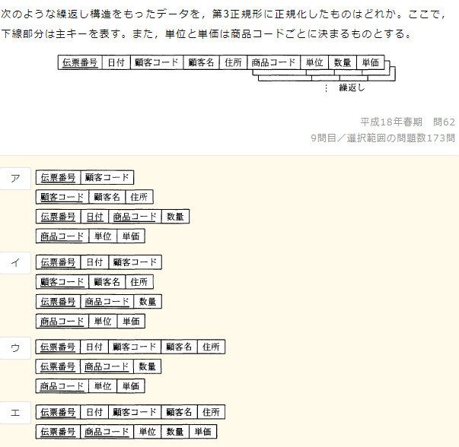

〔問10〕

☆☆☆

〔問11〕

☆

〔問12〕

文字が書かれている

※解説のみ

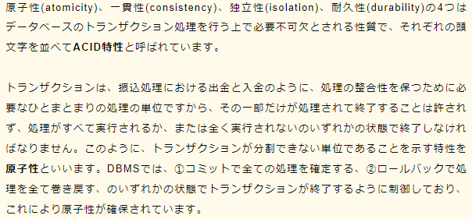

〔問13〕

テキスト

☆☆☆☆☆

〔問14〕

☆☆☆☆☆

〔問15〕

、

手紙

☆☆☆☆☆

〔問16〕

☆☆☆☆

〔問17〕

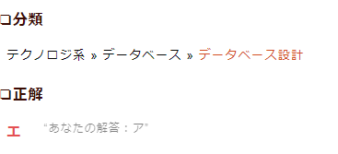

〔問18〕

☆☆☆☆

〔問19〕

テキスト

☆

〔問20〕

☆☆☆

〔問21〕

☆☆☆☆☆

〔問22〕

☆☆☆☆

〔問23〕

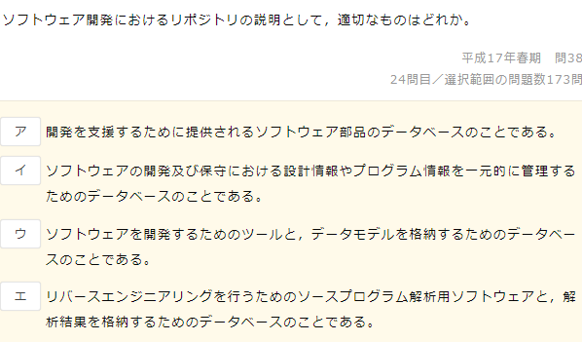

〔問24〕

☆☆☆☆☆

〔問25〕

〔問26〕

☆☆☆☆

〔問27〕

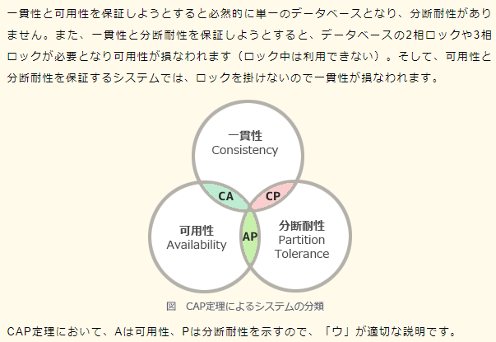

☆☆☆☆☆

〔問28〕

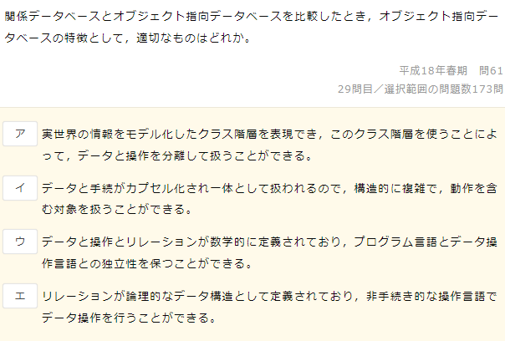

白黒の写真にテキストが書いてあるスクリーンショットの画面

